Collège Edmée VARIN | Matière, mouvement, énergie, information
 | Intitulé : Identifier différentes sources d’énergie

NOM : Prénom :
Au quotidien l’Homme a des besoins : s’alimenter, se déplacer, se chauffer, se distraire, se soigner… Pour répondre à ces besoins, il peut utiliser différentes formes d’énergies. Ces énergies sont fabriquées ou exploitées selon différentes sources

Les différentes formes d’énergie : Compléter les 6 cases des formes d'énergie avec les mots suivants : Mécanique, chimique, thermique, rayonnante, électrique, musculaire
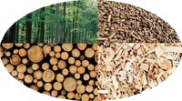
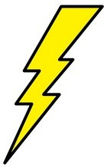
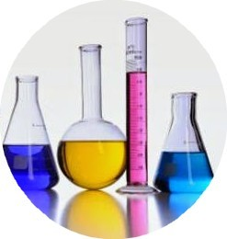
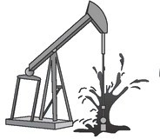
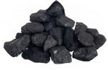
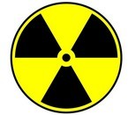
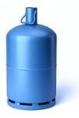

Energie lumineuse
Energie Energie
Energie

Formes

Energie ENERGIE
Energie

Sources

Non renouvelables

Renouvelables

